ОТЧЕТ О ПРОВЕДЕНИИ
НЕДЕЛИ ОКРУЖАЮЩЕГО МИРА
В НАЧАЛЬНОЙ ШКОЛЕ.

Неделя окружающего мира проходила в сроки с 17ноября по 21 ноября 2014 г.

Основы экологической культуры следует закладывать у детей с раннего возраста. Познание ими сегодняшнего мира в значительной мере будет способствовать охране природы в мире завтрашнем. При усвоении детьми экологических знаний, воспитании бережного отношения к природе существенную роль играют внеклассные формы работы.

План недели

- Открытие недели 17.11.2014г.
- Фотовыставка «Природа нашего края»
(учащиеся начальной школы получают задания на неделю по окружающему миру: тесты, кроссворды, объявляется конкурс рисунков)
- День олимпиад. 18.11.2014г.
- Классный час «Береги природу!»
(Правила поведения в природе) 1-4 кл
- День ПДД 19.11.2014г.
Урок-игра «Правила дорожного движения
для детей»
- Экологическая конференция 20.11.2014г.

- Организация выставки «Наш поселок» 21.11.2014г.
и выставки плакатов детей «Сохраним природу»
- Подведение итогов
- Награждение победителей

Цель: углубление знаний школьников об окружающем мире, развитие их наблюдательности, воспитание бережного отношения и любви к родной природе, осознание детьми необходимости защиты окружающей среды, активного участия в защите животных и растений.

Задачи: - создание у ребенка представления о мире, в котором он живет;
- развитие творческих качеств и познавательной активности; способности самостоятельно мыслить, планировать свою деятельность;
- формирование у школьника нравственных ценностей; любви к Родине, чуткости, доброты, духовной культуры.
Учащиеся с удовольствием приняли участие в различных мероприятиях. Среди ребят начальной школы прошел конкурс плакатов «Сохраним природу!» Организована выставка работ .

Неделя окружающего мира началась организацией фотовыставки «Природа нашего края!» На открытии недели учащиеся познакомились с планом работы на неделю, получили задания.
18 ноября во всех классах начальной школы прошли олимпиады по окружающему миру.
Подведены итоги: 4 класс
Кундикова Арина 23 балла; I место
Гарагатая Ульяна 22 балла; II место
Сычев Федор 15 баллов III место
3 класс
Попенко Максим 20 баллов; I место
Вязовиченко Вика 19 баллов; II место
Соломахин Ефим 12 баллов III место
2 класс
Солдатов Олег 8 баллов; I место
Пузырева Настя 7 баллов; II место
Кожин Вадим 5 баллов III место
1 класс
Семенихина Анна 12 баллов; I место
Смирнов Слава 8 баллов; II место
Жаравин Артем 7 баллов; III место

18 ноября был проведен классный час «Береги природу!»
В начале классного часа учащиеся просмотрели учебный видеоролик «Береги природа!», познакомились с презентацией «Экологические ситуации» с выбором правильного ответа учащимися.
По окончанию занятия каждый класс получил буклет соответствующий теме, который в последствие поместили в классе на соответствующих стендах.

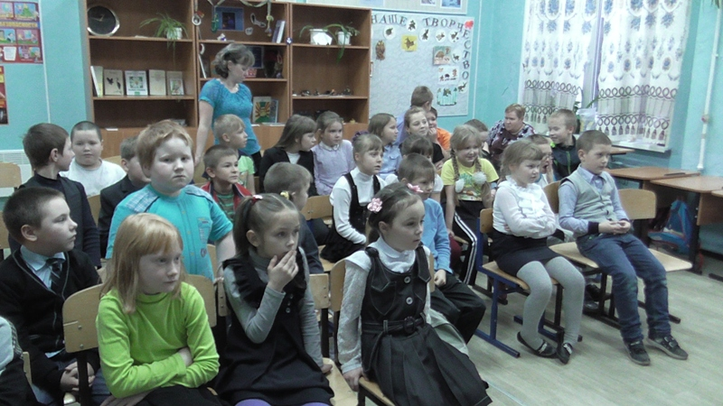

Участвовали в конкурсе «Сложи пословицу»

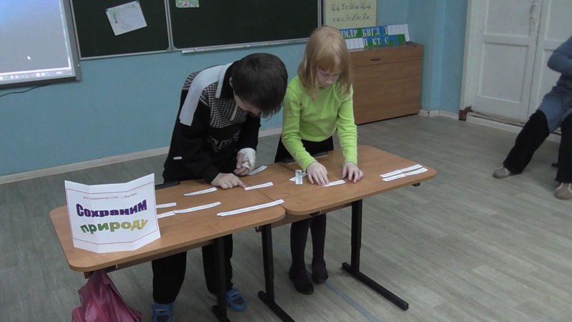

В целях совершенствования и систематизации знаний по правилам дорожного движения в рамках недели окружающего мира, была организована игра «Правила дорожного движения для детей». Учащиеся показали хорошие знания дорожных знаков, прослушали беседу, ответили на вопросы по теме.

В 1-4 классах была проведена экологическая конференция в ходе, которой учащиеся начальной школы 2-4 классов были разделены на 3 команды по классам. Первый класс присутствовал в качестве помощников, зрителей, осуществлял функции жюри. Три команды: «Зеленая планета», «Чистая вода», «Голубое небо» по очереди получали различные задания и в ходе занятия обсуждали различные экологические проблемы. Занятие сопровождалось презентацией.

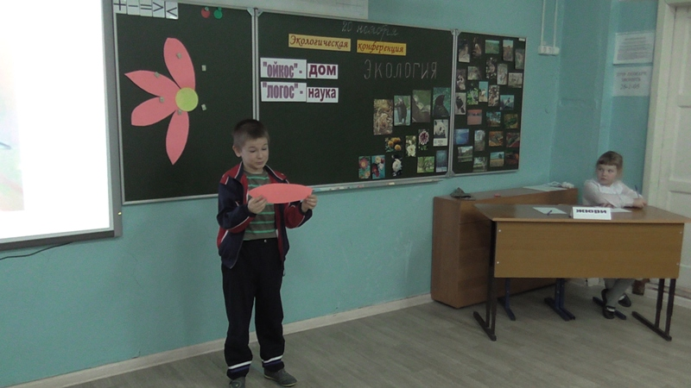
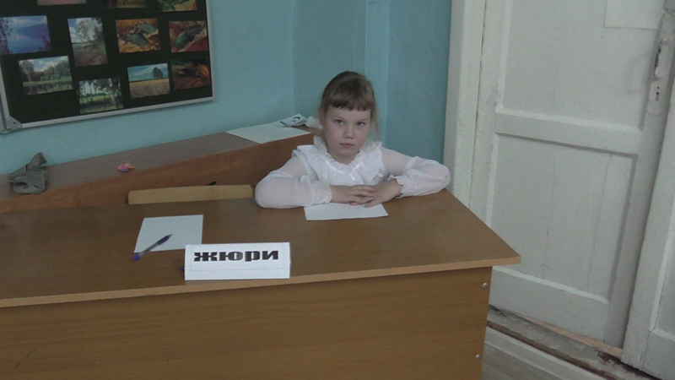

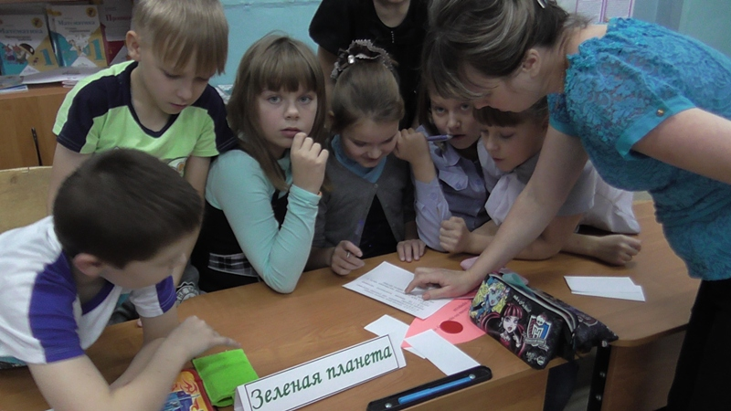

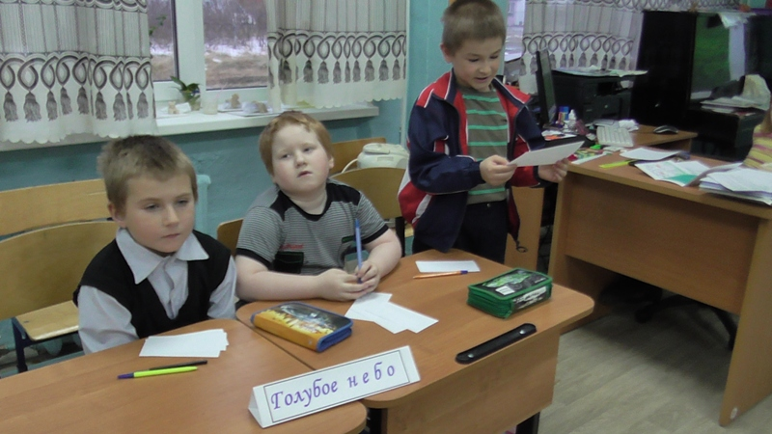

Учащиеся школы могли узнать интересные сведения о жизни животных и растений, окружающем нас мире, отгадывали кроссворды, загадки.
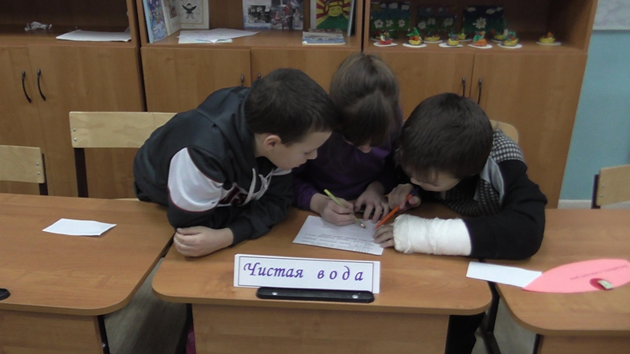

В индивидуальных конкурсах «Мозговой штурм»
(Расшифровать криптограмму)
12,3,2,3,11,15
9,3,1 - 10,5,6,3
12,8,11,5,13,1,13,14,8
Ключевые слова:
1,2,3,4,5- третий день недели (среда);
6,7,8,9,5-учреждение, где ученики получают знания (школа);
10,8,11,15- нижние конечности человека (ноги);
12,8,13,14,5 – верхняя лиственная часть у картофеля, моркови, свёклы (ботва)
(Ответ: «Береги лес – наше богатство»).
В завершении конференции ребята сами попытались сформулировать правила поведения в природе: «Правила друзей природы!»
Завершилась тематическая неделя торжественным награждением победителей. Ребята были награждены грамотами и отмечены благодарностями по итогам недели.
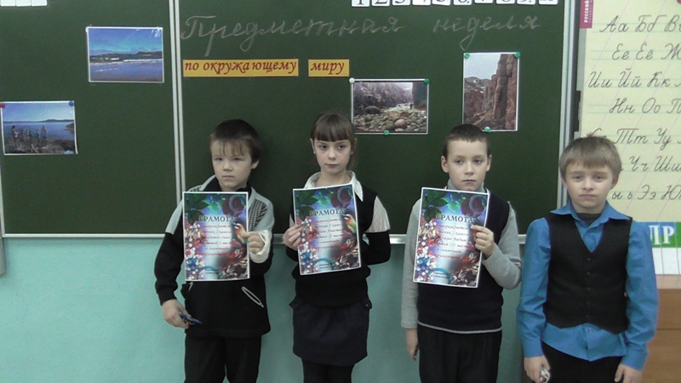
2 класс

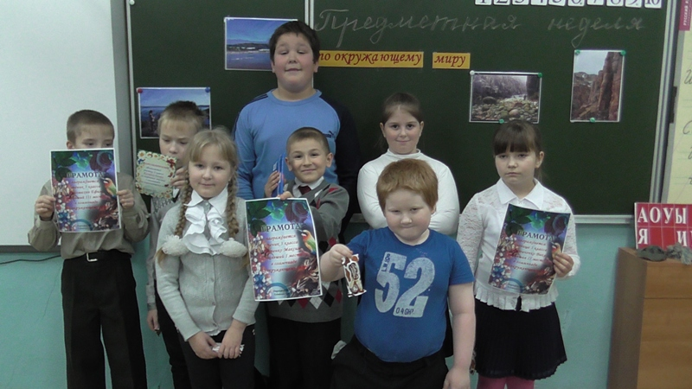
3 класс
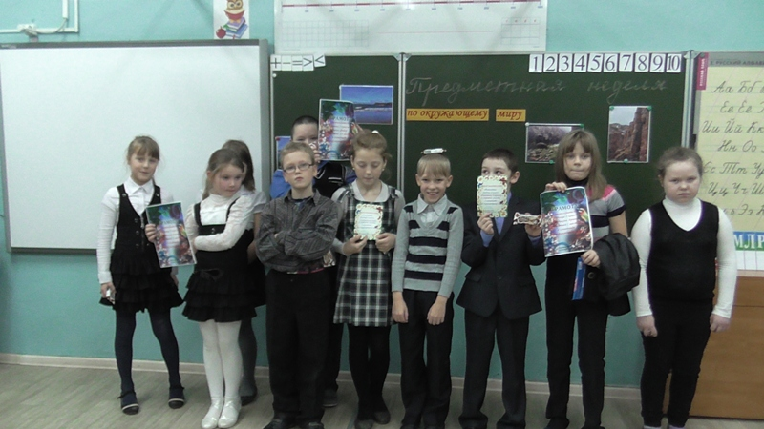
4 класс
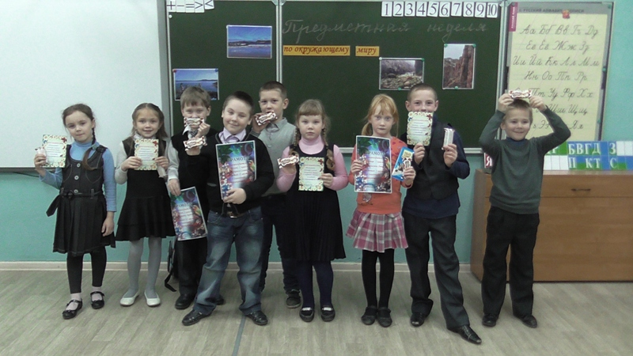
1 класс

Силами учащихся организована выставка «Наш поселок!», фотографии для которой выбрали и подготовили сами учащиеся. Так же организована выставка плакатов учащихся «Сохраним природу!» Рисунки подготовили почти все учащиеся начальной школы.
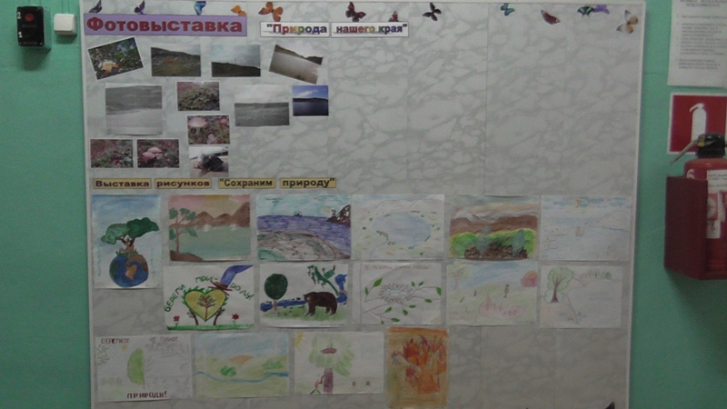
Целью данных занятий являлось: показать детям заботу государства о сохранении природы, животных и растений в различных участках нашей большой Родины.

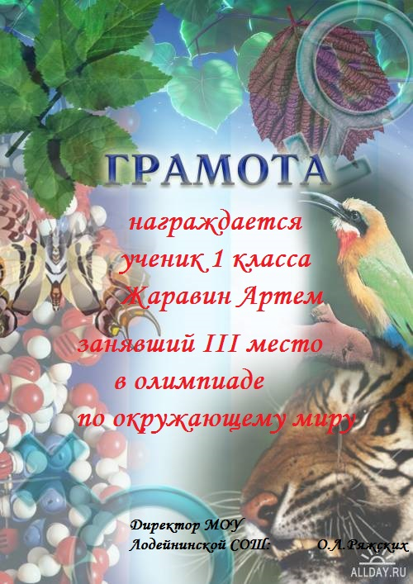

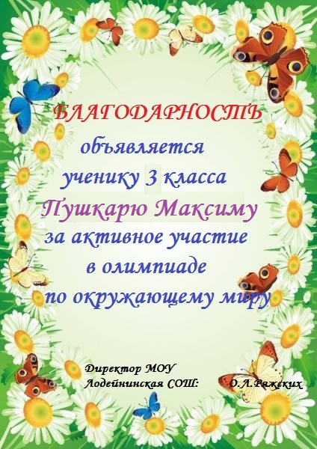

Мы поздравляем победителей. Молодцы ребята!

